Дезинфекционный барьер или «Рамка Дезинфектор» - это выгодный и очень надежный способ проводить дезинфекционные мероприятия на Вашем предприятии. Тщательно продуманная конструкция, опыт использования на ведущих Европейских и Американских предприятиях, проверенные комплектующие с высокими характеристиками – позволят автоматизировать весь процесс дезинфекции, значительно сократят Ваши расходы. Далеко не секрет, что Дезинфекция действительно необходимый процесс, который проводят порой «ручным» способом, который не гарантирует тщательной обработки поверхностей Автотранспорта, занимает много времени, требует дополнительный персонал для обслуживания + оборудование.
«Рамка Дезинфектор» - снимает все эти вопросы. Процесс полностью автоматизирован и готов к большому потоку Автотранспорта, тщательно проводя дезинфекцию.
Мы предоставляем Бесплатную доставку до места установки + Бесплатный ШЕФ Монтаж оборудования!

Схематическое изображение «Рамки дезинфектора»:
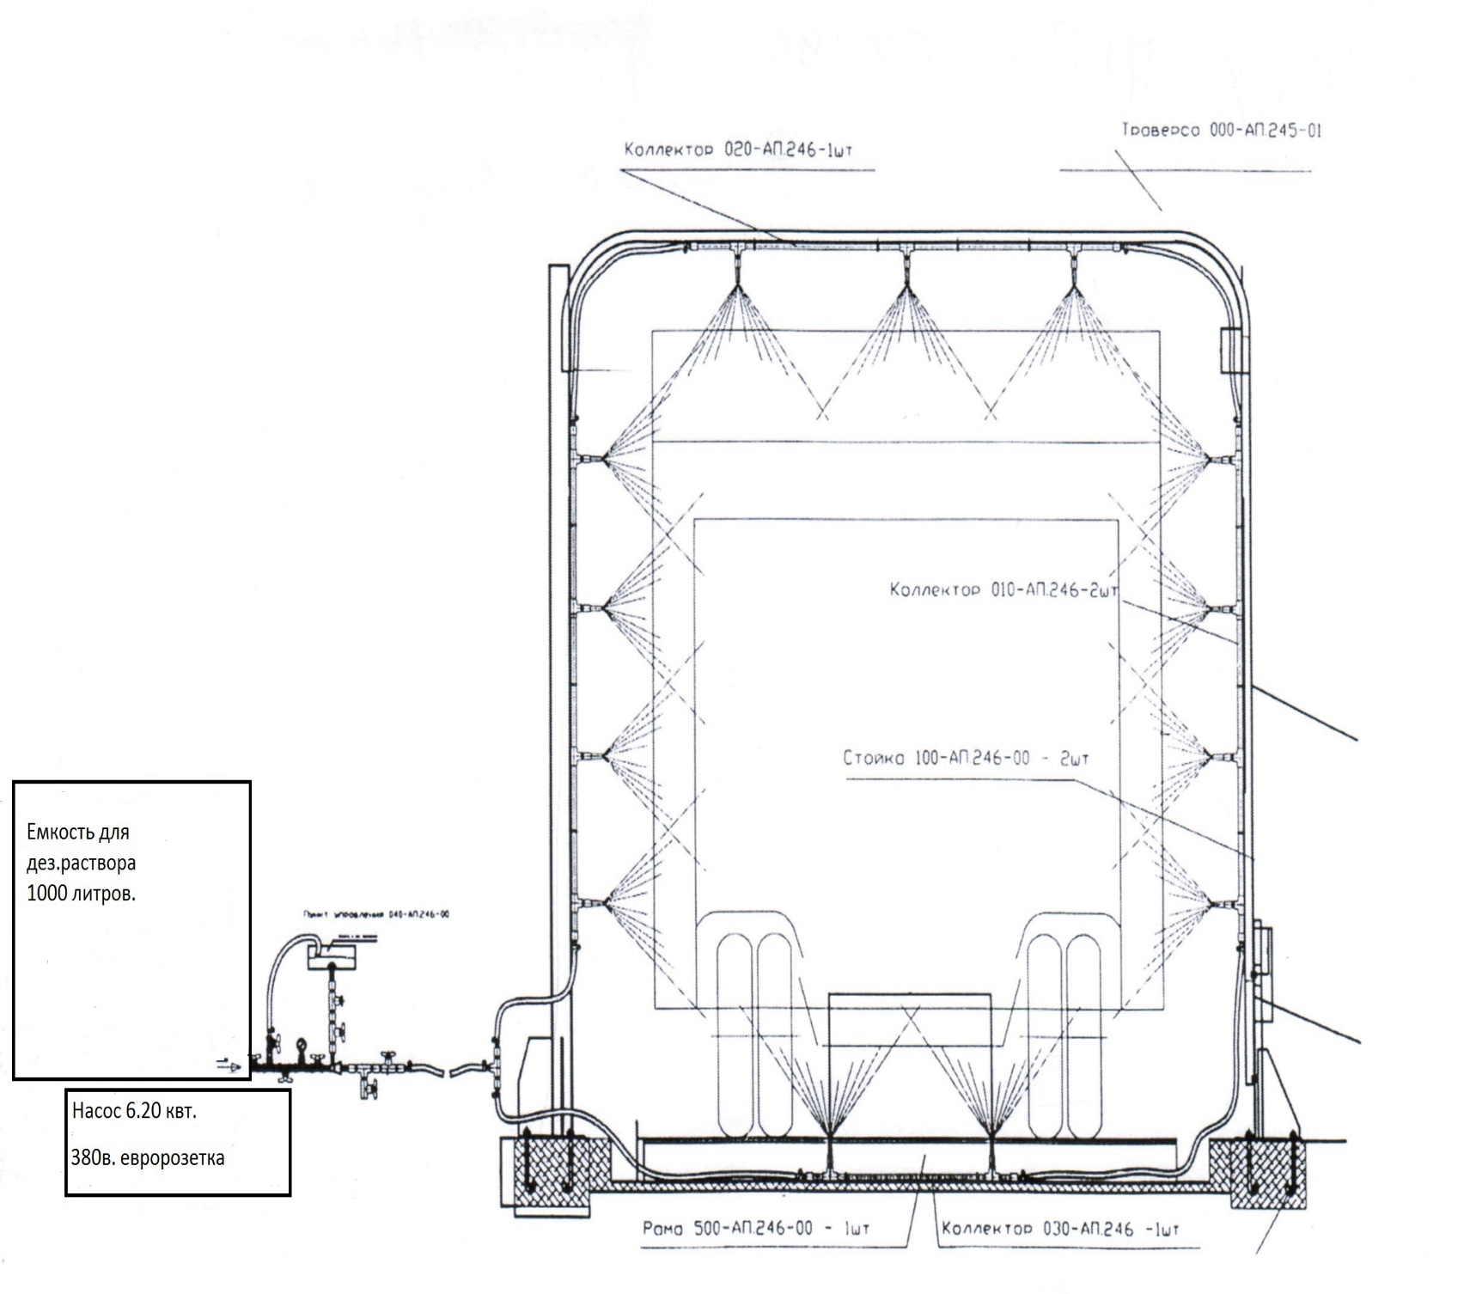
Размер рамки подбирается индивидуально для Вашего предприятия.
При подъезде автотранспорта к модулю, срабатывает датчик движения (в автоматическом режиме), который передает управляющий сигнал на установку высокого давления. Установка нагнетает в трубопроводе давление порядка 20 бар и распыляет дезинфицирующий раствор на транспортное средство. Работа установки сопровождается световым индикатором. В ручном же режиме, оператор сам руководит включением установки с помощью кнопки запуска (минуя датчик движения). Длительность процесса обработки дезраствором — менее одной минуты, все зависит от длины транспорта. Средний расход дезраствора — менее 10 литров на 1 транспорт.

Спецификация:
Наименование | Дезбарьер для автотранспорта
Модель | SJD- 1 | SJD - 2 | SJD - 3 |  | SJD -4
Рамка, крепежные элементы конструкции, порог для проезда транспорта с отверстиями для форсунок. | Конструкция выполнена из нержавеющей стали. | Металл с Порошковой покраской | Конструкция выполнена из нержавеющей стали | Металл с Порошковой покраской
 | Ширина 4,0 м.- 5,5 м.; Высота 4,0 м.- 5,5 м.
Автоматическое включение и выключение установки: 4 датчика движения, блок автоматики, столбики для установки датчиков. | - |  | комплект
Форсунка Super-klin с отсекателем | 35 |  | 35
Держатель форсунки проходной | 32 |  | 32
Держатель форсунки концевой | 3 |  | 3
Фильтр инд. | 35 |  | 35
Крышка байонетная | 35 |  | 35
Крепление держателя форсунки | 32 |  | 32
Фильтр 100 атм. | 1 |  | 1
Переходник 10х19 | 2 |  | 2
Шланг химическистойкий 13х19 мм ( м ) | 25 |  | 25
Фильтр заправочный | 1 |  | 1
Патрубок прямой | 2 |  | 2
Гайка накидная 1 1\2 | 2 |  | 2
Прокладка под патрубок 1 1\2 | 2 |  | 2
Патрубок сливной(на обратку) 15 мм | 1 |  | 1
Патрубок сливной 19 мм | 1 |  | 1
Шланг химическистойкий ПВХ 19 мм | 2 |  | 2
Шланг химическистойкий ПВХ 25 мм (м) | 2 |  | 2
Шланг химическистойкий ПВХ 32 мм (м) | 2 |  | 2
Шланг химическистойкий ПВХ 38 мм (м) | 2 |  | 2
Патрубок на распределитель | 1 |  | 1
Гайка М 8 | 8 |  | 8
Болт М 8х45 | 8 |  | 8
Шайба DIN M 8 | 16 |  | 16
Хомут (12-22) | 60 |  | 60
Хомут (16-27) | 8 |  | 8
Хомут (32-50) | 8 |  | 8
Наконечник под шланг 13 мм | 1 |  | 1
Насос 50-100 Бар +Электродвигатель | 1 |  | 1
Емкость химически стойкая на 1000 литров. | 1 |  | 1
Стоимость с НДС, включая доставку и ШЕФ монтаж оборудования:

Модель | СПДА - 1 | СПДА - 2 | СПДА - 3 |  | СПДА -4
Цена: | 534 900 руб. | 498 900 руб. | 685 900 руб. | 619 900 руб.

Вы можете получить подробную консультацию у специалистов компании SnabJet, которые с радостью ответят на все Ваши вопросы, проведут подбор оборудования.
www.SnabJet.ru

Отзыв нашего клиента о «Рамке дезинфектор»:
«При выборе дезбарьера, руководствовались подбором высокого качества оборудования. Итальянские комплектующие и исполнение рамки из нержавеющей стали сыграли большую роль в выборе…»
Департамент снабжения «Камский Бекон».

